|  |
| --- |
|  |
|  |

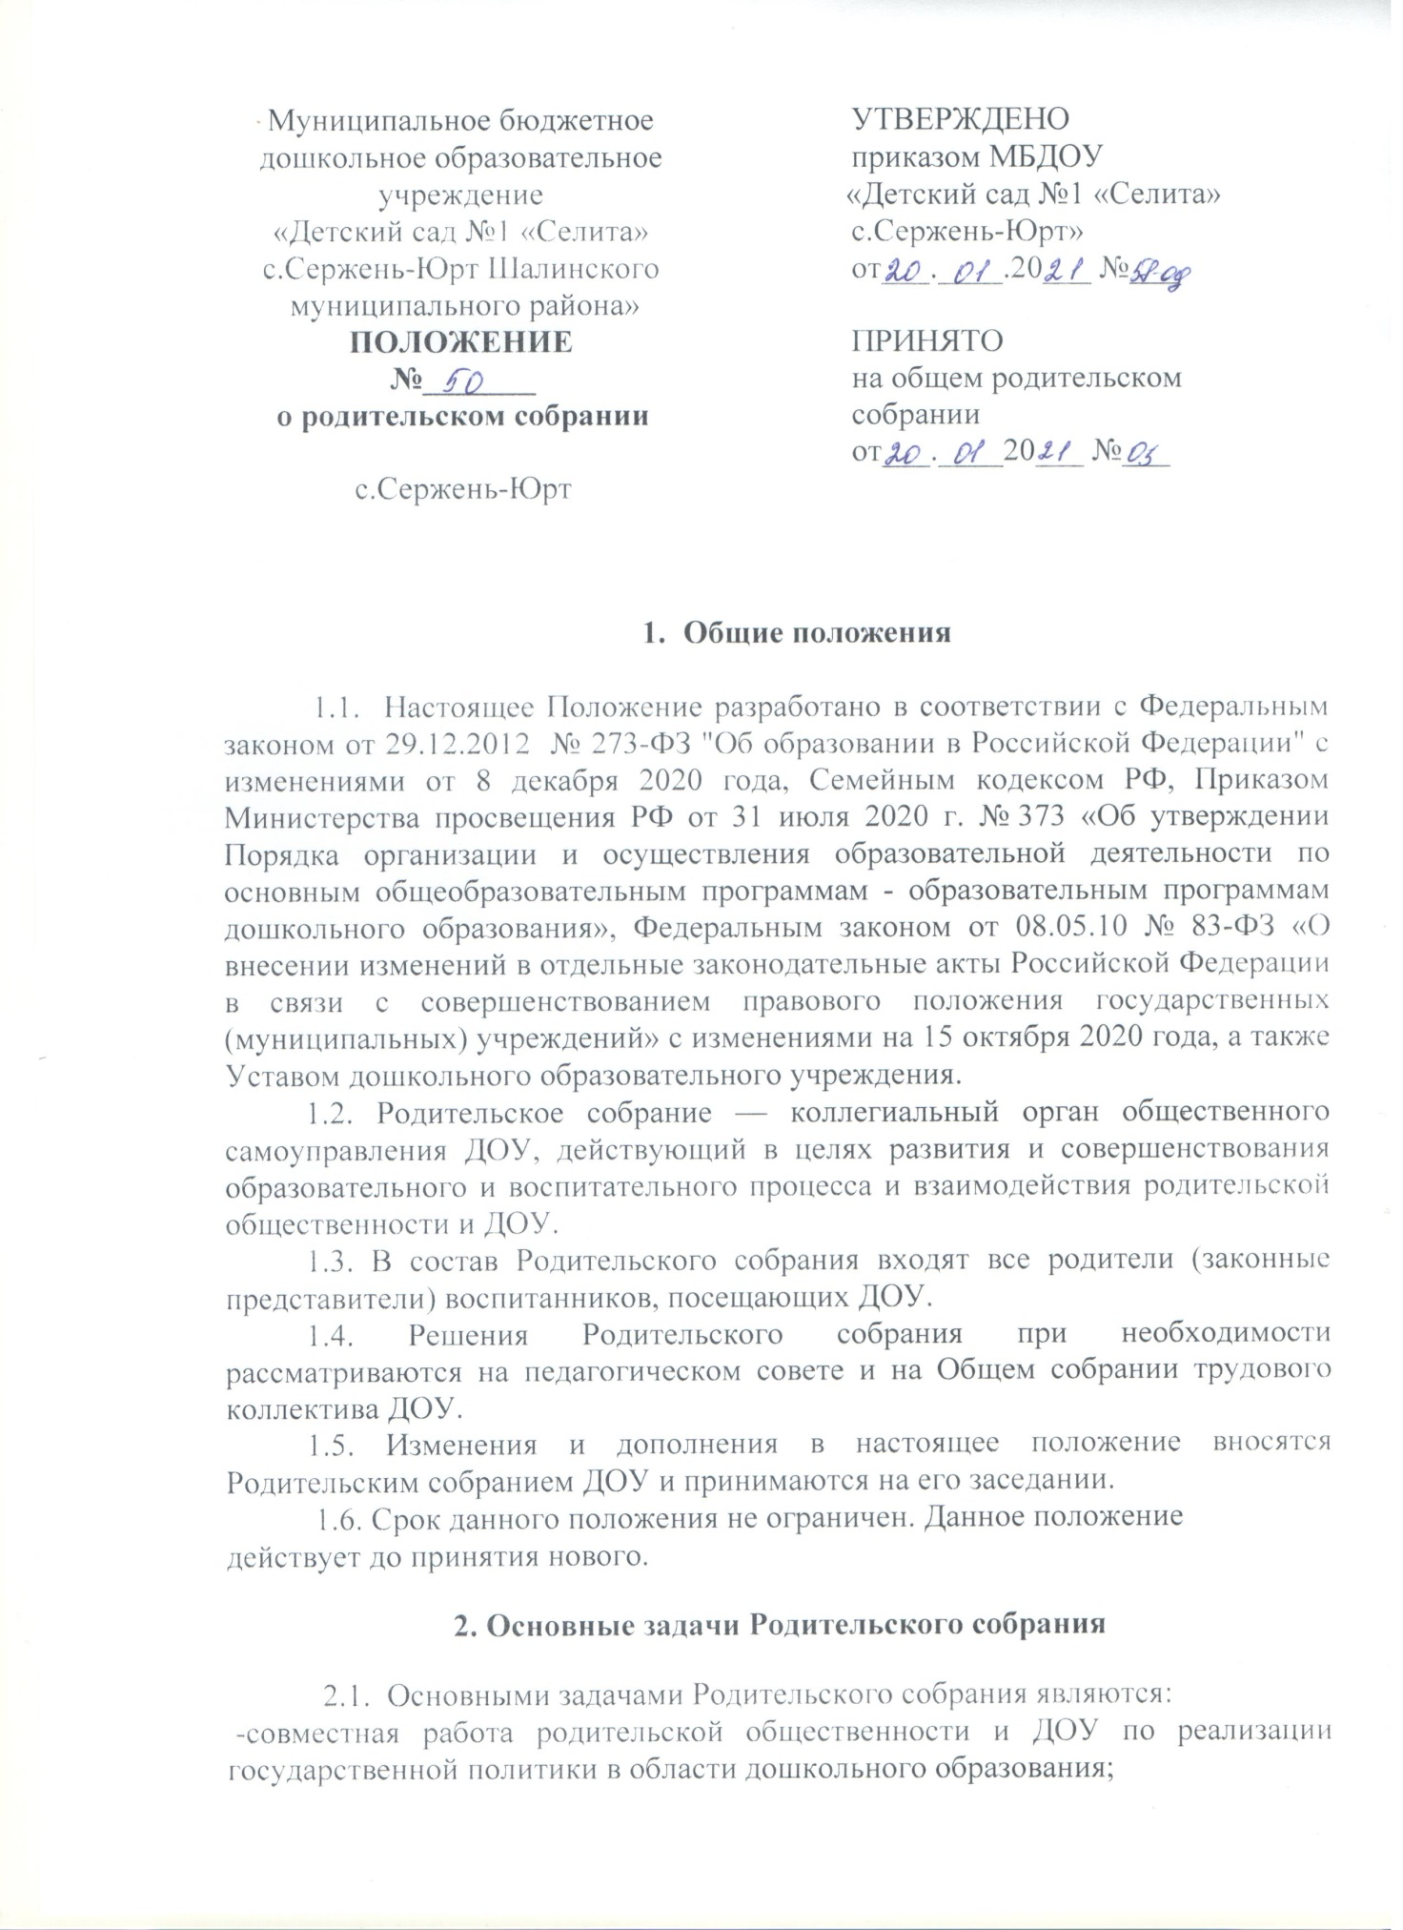

- рассмотрение и обсуждение основных направлений развития ДОУ;

-координация действий родительской общественности и педагогического коллектива ДОУ по вопросам образования, питания, оздоровления и развития воспитанников.

**3. Функции Родительского собрания**

3.1. Родительское собрание ДОУ:

— выбирает Родительский комитет ДОУ (группы);

— знакомится с Уставом и другими локальными актами ДОУ, касающимися взаимодействия с родительской общественностью, поручает Родительскому комитету ДОУ решение вопросов о внесении в них необходимых изменений и дополнений;

— изучает основные направления образовательной, оздоровительной и воспитательной деятельности в ДОУ вносит предложения по их совершенствованию;

— заслушивает вопросы, касающиеся содержания, форм и методов образовательного процесса, планирования педагогической деятельности ДОУ;

— принимает информацию заведующего, отчеты педагогических и медицинских работников о состоянии здоровья детей, ходе реализации образовательных и воспитательных программ, резуль­татах готовности детей к школьному обучению;

— заслушивает информацию воспитателей групп, медицинской сестры о состоянии здоровья детей группы, ходе реализации образовательных и воспитательных программ;

— решает вопросы оказания помощи воспитателям групп в работе с неблагополучными семьями;

— вносит предложения по совершенствованию педагогического процесса в ДОУ;

— участвует в планировании совместных с родителями (закон­ными представителями) мероприятий в ДОУ *—* групповых родительских собраний, родительских клубов, Дней от­крытых дверей и др.;

— принимает решение об оказании посильной помощи ДОУ в укреплении материально-технической базы ДОУ, благоустройству и ремонту его помещений, детских площадок и территории силами родительской общественности;

— планирует организацию развлекательных мероприятий с деть­ми сверх годового плана;

— принимает решение об оказании благотворительной помо­щи, направленной на развитие ДОУ, совершенствование педагогического процесса в группе.

**4. Права Родительского собрания**

4.1. Родительское собрание имеет право:

- выбирать Родительский комитет ДОУ;

- требовать у Родительского комитета ДОУ выполнения и (или) контроля выполнения его решений;

- принимать локальные акты.

4.2. Каждый член Родительского собрания имеет право:

-потребовать обсуждения Родительским собранием любого вопроса, входящего в его компетенцию, если это предложение поддержит не менее одной трети членов собрания;

-при несогласии с решением Родительского собрания высказать свое мотивированное мнение, которое должно быть занесено в протокол.

**5. Организация управления Родительским собранием**

5.1. В состав Родительского собрания входят все родители (законные представители) воспитанников ДОУ.

5.2. Родительское собрание избирает из своего состава Родительский комитет ДОУ.

5.3. В необходимых случаях на заседание Родительского собра­ния приглашаются педагогические, медицинские и другие работ­ники ДОУ, представители общественных организаций, уч­реждений, родители, представители Учредителя. Необходимость их приглашения определяется председателем Родительского ко­митета ДОУ.

5.4. Общее Родительское собрание ДОУ ведет заведую­щий ДОУ совместно с председателем Родительского ко­митета ДОУ.

5.5. Родительское собрание группы ведет председатель Родительского комитета группы.

5.6. Председатель Родительского собрания:

— обеспечивает посещаемость родительского собрания совме­стно с председателями родительских комитетов групп;

— совместно с заведующим ДОУ организует подго­товку и проведение Родительского собрания;

— совместно с заведующим ДОУ определяет повестку дня Родительского комитета;

— взаимодействует с председателями родительских комитетом групп;

— взаимодействует с заведующим ДОУ по вопросам ведения собрания, выполнения его решений

5.7. Родительское собрание работает по плану, составляющего часть годового плана работы ДОУ.

5.8. Общее Родительское собрание собирается не реже 2 раз в год, групповое Родительское собрание — не реже 1 раза в квартал.

5.9 Заседания Родительского собрания правомочны, если на них присутствует не менее половины всех родителей (законных представителей) воспитанников ДОУ.

5.10. Решение Родительского собрания принимается открытым голосованием и считается принятым, если за него проголосовало не менее двух третей присутствующих.

5.11. Организацию выполнения решений Родительского собрания осуществляет Родительский комитет ДОУ совместно с заведующим ДОУ или Родительский комитет группы.

5.12. Непосредственным выполнением решений занимаются ответственные лица, указанные в протоколе заседания Родительского собрания. Результаты докладываются Родительскому собранию на следующем заседании.

**6. Взаимосвязи Родительского собрания с органами самоуправления ДОУ**

6.1. Родительское собрание взаимодействует с Родительским комитетом ДОУ.

**7. Ответственность Родительского собрания**

7.1. Родительское собрание несет ответственность:

— за выполнение закрепленных за ним задач и функций;

—соответствие принимаемых решений законодательству нормативно-правовым актам.

**8. Документация Родительского собрания**

8.1. Заседания Родительского собрания оформляются протоколом.

8.2. Протоколы подписываются председателем и секретарем Родительского собрания и оформляются в печатном варианте.

8.3. Нумерация протоколов ведется от начала учебного года. Протоколы Родительского собрания подшиваются в специальную папку.

8.4. Протоколы общего Родительского собрания регистрируются в журнале регистрации. Журнал регистрации протоколов общего Родительского собрания нумеруется постранично, прошнуровывается, скрепляется подписью заведующего и печатью ДОУ.

8.5. Журнал регистрации и протоколы Родительского собрания хранятся в делах ДОУ 5 лет и передаются по акту (при смене руководителя, при передаче в архив).